Camfil:
Verstärkung im Vertrieb
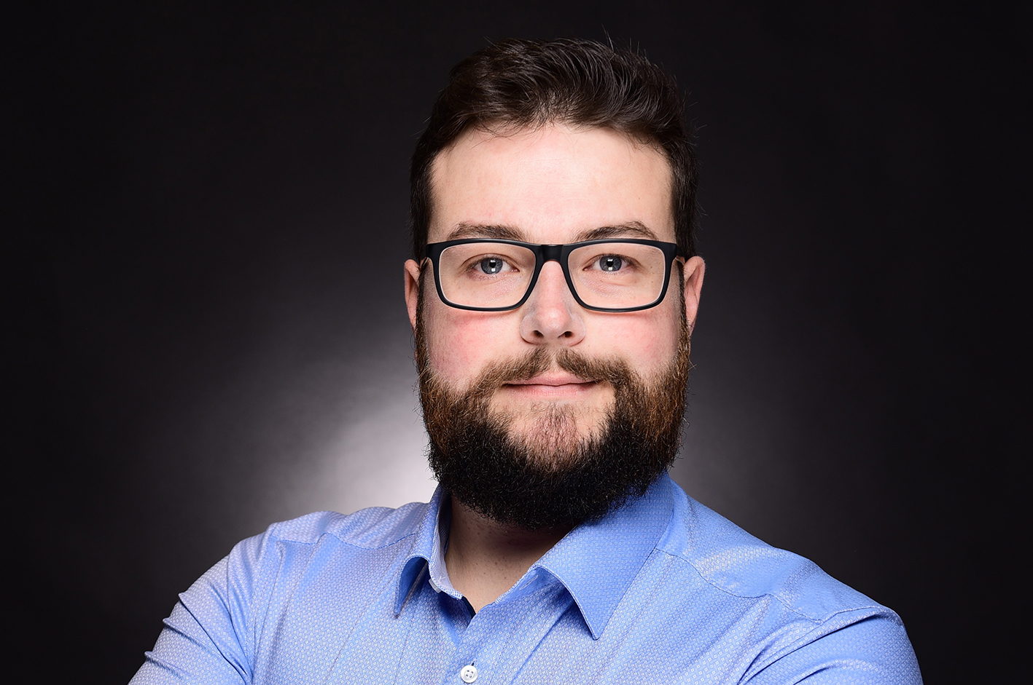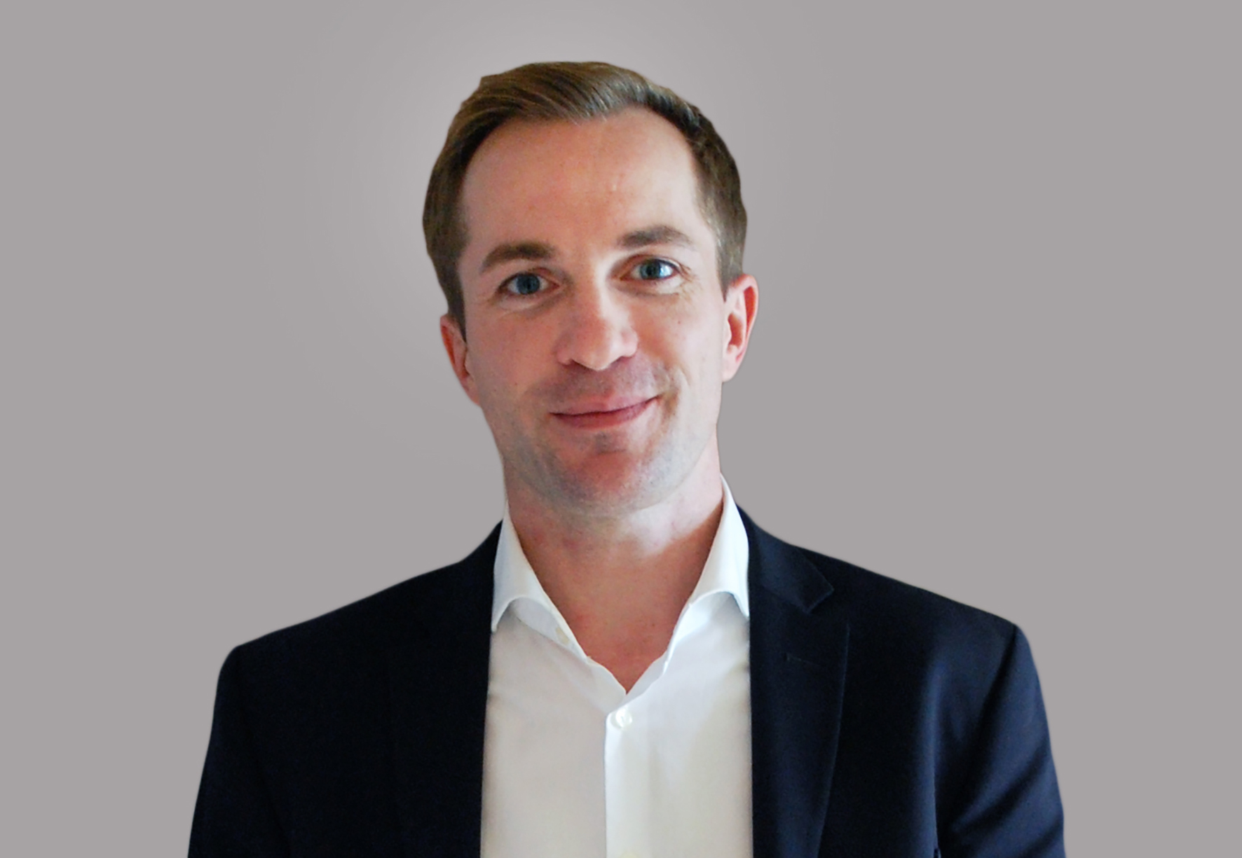
Stefan Janietz Steffen Jeromin

Die Camfil GmbH ist weiter auf Wachstumskurs und baut mit zwei neuen technischen Beratern sein Außendienstteam aus. Stefan Janietz und Steffen Jeromin stehen als Spezialisten für den Bereich der Luftfilterung und Luftreinigung zur Verfügung.
Stefan Janietz, tätig im Gebiet Südbayern / Süd-Württemberg, verfügt über langjährige Erfahrung im Außendienst bei einem führenden Markenhersteller von Sicherheits- und Regelarmaturen. In dieser Funktion hat der Technikexperte Janietz Fachbetriebe und das Fachhandwerk beraten und technisch geschult. Dies ist auch eine seiner Schwerpunktaufgaben bei Camfil.
Der ausgebildete Groß- und Außenhandelskaufmann Steffen Jeromin war bei namenhaften Unternehmen im Vertrieb von Klima- und Lüftungsanlagen bis hin zu Kaltwassersystemen, VRF- und Split-Klimasystemen tätig. Steffen Jeromin steht jetzt als kompetenter Camfil Fachberater im Bereich Luftfiltration und Luftreinhaltung für die NRW Vertriebsregionen Köln und Aachen zur Verfügung.
camfil.com
(1.066 Zeichen)

Bilder: Camfil
Abdruck honorarfrei

Bitte senden Sie uns im Falle einer Veröffentlichung ein Belegexemplar.

Unternehmenskontakt:

Camfil GmbH
Heike Ahrens
Feldstraße 26 – 32 | 23858 Reinfeld
Tel.: 04533 202 263 | heike.ahrens@camfil.com | camfil.com

Über Camfil:
Schon seit mehr als einem halben Jahrhundert stellt Camfil den Menschen mit seinen Produkten sauberere Luft bereit. Als führender Hersteller von erstklassigen Reinraumlösungen, bieten wir gewerbliche und industrielle Systeme für die Luftfilterung und -reinhaltung an, welche die Produktivität von Arbeitnehmern und Equipment verbessern, den Energieverbrauch verringern und der menschlichen Gesundheit sowie der Umwelt zugutekommen. Wir sind fest davon überzeugt, dass die besten Lösungen für unsere Kunden auch die besten Lösungen für den Planeten sind. Und aus diesem Grund prüfen wir in jeder Phase – vom Design über die Bereitstellung und den gesamten Produktlebenszyklus hinweg – die Auswirkungen, die unser Tun auf den Menschen und die Welt um uns herum hat. Mithilfe eines neuen Ansatzes der Problembehebung, innovativem Design, präziser Prozesssteuerung und einem starken Fokus auf unsere Anwender streben wir danach, Ressourcen mit Bedacht zu nutzen und jeden Tag neue und bessere Wege zu finden – damit wir alle freier atmen können.

Die Camfil-Gruppe mit Hauptsitz in Stockholm verfügt über 30 Produktionsstätten, 6 Forschungs- und Entwicklungsstandorte, regionale Vertriebsbüros in 30 Ländern sowie rund 4.800 Mitarbeiter und wächst ständig weiter. Wir sind stolz darauf, eine Vielfalt an Branchen und Gemeinschaften auf der ganzen Welt unterstützen zu dürfen. Um zu erfahren, wie wir auch Ihnen dabei helfen können, Menschen, Prozesse und die Umwelt zu schützen, besuchen Sie uns auf www.camfil.com.
(1.521 Zeichen)

